РОССИЙСКАЯ ФЕДЕРАЦИЯ
Кемеровская область
Новокузнецкий муниципальный район
Красулинская сельская территория
Красулинский сельский Совет народных депутатов

Р Е Ш Е Н И Е

От 29.06.2010 г. № 99

Об утверждении схемы многомандатных ибирательных округов для проведения выборов депутатов Совета народных депутатов Красулинского сельского поселения первого созыва.

Руководствуясь статьей 18 Федерального закона от 12.06.2002 №67-ФЗ «Об основных гарантиях избирательных прав и прав на участие в референдуме граждан Российской Федерации», статьей 9 Закона Кемеровской области от 12.12.2005 № 147-ОЗ «О выборах в органы местного самоуправления в Кемеровской области», статьями 2,3 Закона Кемеровской области от 04.05.2010 № 52-ОЗ «О внесении изменений в некоторые законодательные акты Кемеровской области в сфере местного самоуправления», статьями 12,24 Устава муниципального образования «Красулинская сельская территория», Красулинский сельский Совет народных депутатов.

Р Е Ш И Л:

1. Утвердить схему многомандатных избирательных округов для проведения выборов депутатов Совета народных депутатов Красулинского сельского поселения первого созыва согласно приложению к настоящему Решению.
2. Опубликовать настоящее Решение в Новокузнецкой районной газете «Сельские вести».
3. Настоящее Решение вступает в силу со дня его официального опубликования.

Глава Красулинской сельской территории Л.Г. Артемьева

Приложение
к решению Красулинского сельского
Совета народных депутатов
от 29.06.2010 г. № 99
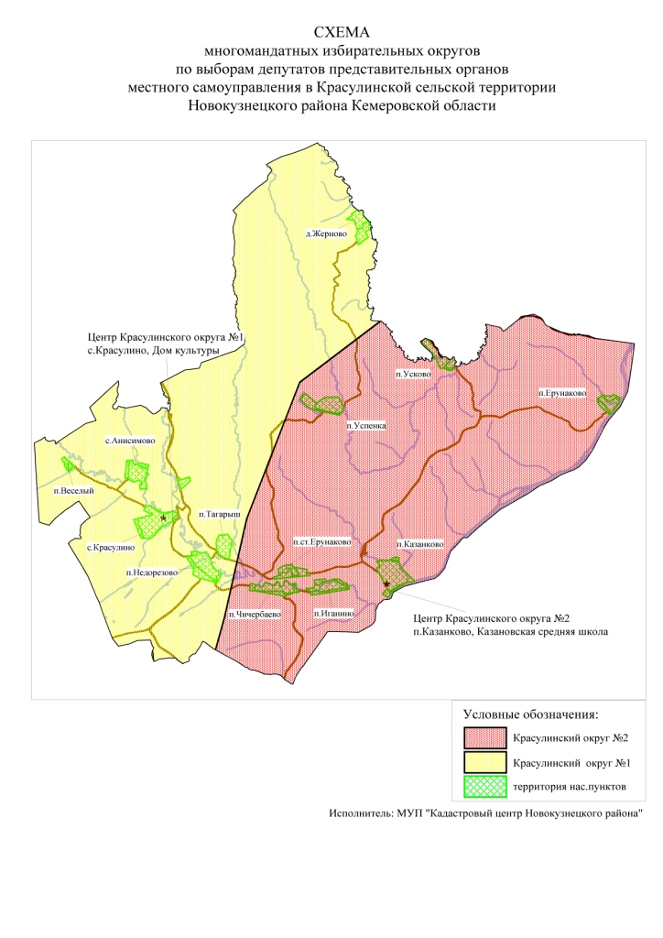

Красулинский избирательный округ №1
(пятимандатный)
Место нахождения окружной избирательной комиссии: г.Новокузнецк, ул.Сеченова, 25, здание администрации Новокузнецкого района.
Численность избирателей: 1838 чел.
В избирательный округ входят: с. Красулино, п. Веселый, д. Жерново, с. Анисимово, п. Недорезово, п. Тагарыш.

Красулинский избирательный округ №2
(пятимандатный)
Место нахождения окружной избирательной комиссии: г.Новокузнецк, ул.Сеченова, 25, здание администрации Новокузнецкого района.
Численность избирателей: 1766 чел.
В избирательный округ входят: п. Казанково, п.ст. Ерунаково, п.Усково, п. Ерунаково, п. Успенка, п. Чичербаево, п. Иганино.

